**Imagen muñeco San Ignacio**: <https://www.freepik.es/vector-premium/san-ignacio-loyola_17069336.htm> Licencia libre

**Imagen frase**: <https://www.pinterest.es/pin/211880357452390180/> Licencia libre

**Imagen clase**: <https://eldiariodelaeducacion.com/tag/justicia-social/> Licencia libre

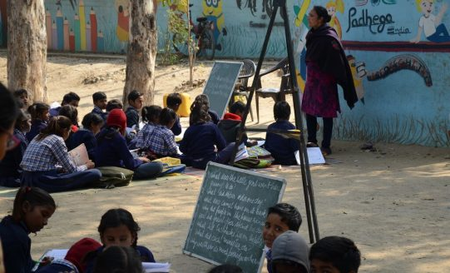

**Video**: <https://www.youtube.com/watch?v=jMa8_xQo_dA&t=41s> Licencia libre

**Tratamiento imágenes:**

He recortado la frase y la imagen de San Ignacio y las he pegado en una nueva capa, a San Ignacio le he borrado las marcas de agua que tenía y la e hecho png.

**Imagen reno**: <https://encrypted-tbn0.gstatic.com/images?q=tbn:ANd9GcQ1lgdutTQJ9a3tXNwBTZXnM79bGg2CBXP8fw&usqp=CAU> Licencia libre

**Tratamiento imágenes:**

Le he borrado el fondo y hecho png.

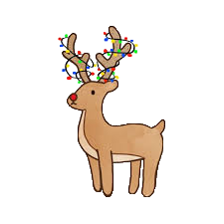

**Imagen estrella:** La he creado en inkscape con 4 estrellas de 2 esquinas cada una.

